作者简介：

约翰•麦科恩(John Macken)是一名科学家，现在在英国一栋没有窗户的大厦里工作。他已婚并有两名子女。约翰的鲁本•梅特兰系列已经出版了四本小说，包括2007年的《肮脏的谎言》(Dirty Little Lies)，2008年的《血之审判》(Trial By Blood)，2009年的《突破点》(Breaking Point)以及2010年出版的《控制》(Control)。

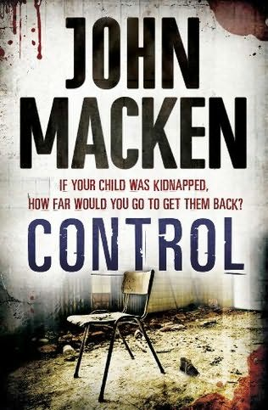
中文书名：《控制》
英文书名：CONTROL

作 者：John Macken
出 版 社：Bantam
代理公司：A. M. Heath
页 数：384
出版时间：2010年2月
代理地区：中国大陆、台湾
审读资料：电子稿
类 型：惊悚悬疑

内容简介：
基因犯罪鉴定是鲁本•梅特兰带领的高科技法医实验室目前最新的一个研究项目，这个实验室直接隶属于英国警察局。自之前鲁本被警察局停职后，（这段经历在前三部系列小说中有所描述），他自己的生活是一团糟，无论工作上还是生活中——他的妻子带着年幼的儿子与他分居中。幸好，他的职位最终被恢复了，鲁本也回到了原来的岗位上。接下来的事情更是意想不到，他出众的想法“预言型显象”让研究室沸沸腾腾，这个想法是通过一小块人的组织，就可以勾画出这个人的样貌。

最近发生了一起性质恶劣的变态杀人事件，受害者被割十指，最后捆绑在那里，流血致死。而当受害者还是清醒时，杀手将十个指头放入一个小笼子里，在受害者眼前，让一只老鼠在笼子里啃咬手指，受害者最终是在神经错乱的情况下死去。

然而，就在几天之内，又有两个受害者被发现，他们都被钢锯割去十指，和之前的杀人案件极其相似。鲁本迅速组织他的小组进行调查，从现场收集所有可能的线索。无论如何，案件的调查有条不紊地进行中，直到一天，鲁本在他的基因犯罪实验室里，接了一个打到他手机上的电话。对方声称自己是“手指杀人犯”，要求鲁本马上中止他的调查，或者是将调查方向转移。鲁本问，他凭什么这样要求自己，对方回答——如果你不想让你的儿子死在我手上的话，现在他就在我这里。鲁本并不知他的儿子失踪了，于是要求和儿子通话，对方也同意了。

鲁本沉重地挂了电话，他马上联系了前妻，却听到前妻描述如何在购物时，发现儿子失踪的。鲁本完完全全走入一个困境，他应该暗地里模糊小组的调查方向，掩饰杀手的踪迹从而保护他的儿子，还是应该积极寻找杀手，说不定可以比他的基因犯罪调查小组更快地找到凶手。鲁本决定自己找出凶手，他在家里的车库中设置了第二个实验室，偷偷地从法医实验室带走样本，并找来几个朋友帮助自己。不幸的是，鲁本之前发生的事情（在《血之审判》中有所描述）再一次使得警察局怀疑他。鲁本又一次被停止职务，他的上司认为鲁本不能在他儿子失踪的情况下，集中精神参与这起“手指杀人案件”。

故事在这个时候似乎遇到了瓶颈，然而，最后的结局却并不遥远。

媒体评价:
“整本小说让人无法在中途放下，直到最后一页。小说的松弛度被紧凑地安排着，作者对科学的认识也为故事内容添加了不少光彩。这是本完全让人满意的小说，当你阅读时，时间就在你身旁飞过。我期待作者接下来的刺激故事。”
------ Terry Halligan欧洲犯罪小说网站专业评论www.EuroCrime.co.uk

“约翰•麦科恩是一个出色的犯罪小说作家，为读者带来极佳的故事发展、道德上的思考和疑问。这部小说是他第四本系列犯罪小说，这次读者有机会看到主人翁脆弱的一面，他将经历自我思想斗争，而这也关乎到他儿子的性命。麦科恩的风格和一般的犯罪小说作家不一样，他会用尽全力将主角心理上的痛苦和纠葛袒露在读者面前，这也成为了他的个人写作特色。”-------《菲卡塔时报》(Falcata Times)

谢谢您的阅读
请将反馈信息发至：黄家坤
安德鲁﹒纳伯格联合国际有限公司北京代表处
北京市海淀区中关村大街甲59号中国人民大学文化大厦1705室
邮编：100872
电话：010-82504106，88810959
传真：010-82504200
Email: JHuang@nurnberg.com.cn
手机：13701127730
网址：www.nurnberg.com.cn
微博：http://weibo.com/nurnberg
豆瓣小站：http://site.douban.com/110577/

